客户需求：

详细问题图片：
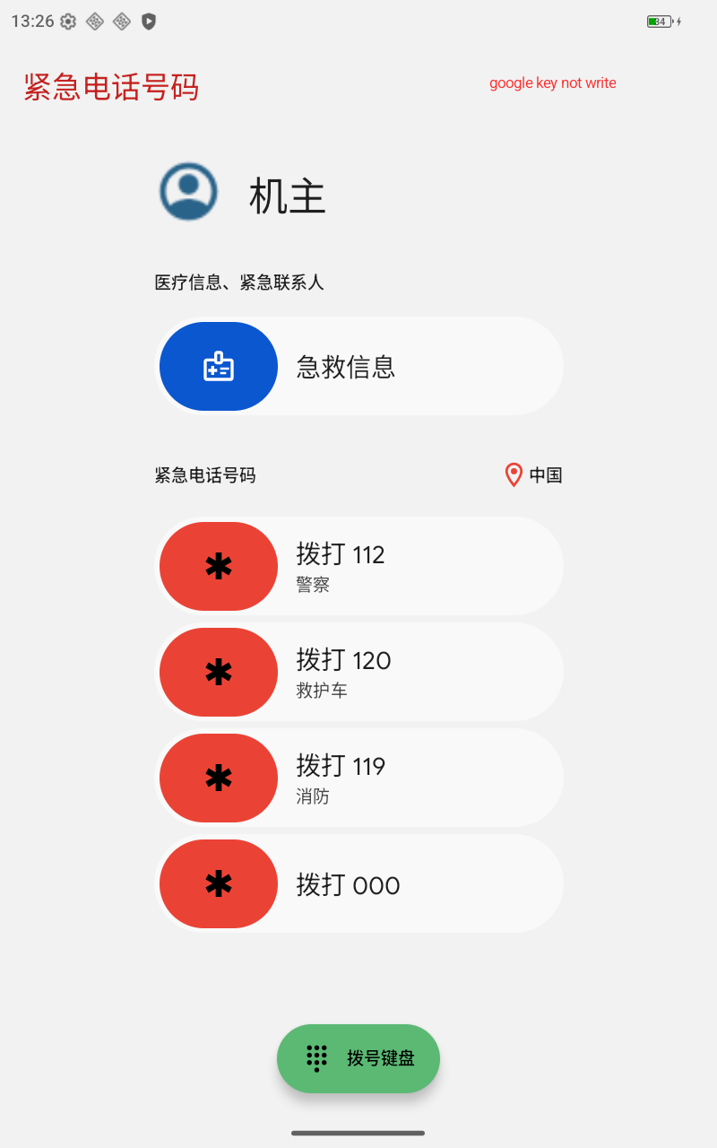

该需求修改路径：
<xiaowei> 云基 P03D 去掉电源菜单-紧急呼叫中的拨打000 - SPRDROID16.git

详细修改diff：
diff --git a/SYS/vendor/sprd/platform/packages/services/Telephony/uniecc/input/eccdata.txt b/SYS/vendor/sprd/platform/packages/services/Telephony/uniecc/input/eccdata.txt
index fbbc9c66da8..d5adb4dcac3 100755
--- a/SYS/vendor/sprd/platform/packages/services/Telephony/uniecc/input/eccdata.txt
+++ b/SYS/vendor/sprd/platform/packages/services/Telephony/uniecc/input/eccdata.txt
@@ -637,26 +637,26 @@ countries {
phone_number: "119"
mnc: "11"
}
- eccs {
- phone_number: "122"
- mnc: "11"
- }
- eccs {
- phone_number: "999"
- mnc: "11"
- }
- eccs {
- phone_number: "000"
- mnc: "11"
- }
- eccs {
- phone_number: "08"
- mnc: "11"
- }
- eccs {
- phone_number: "118"
- mnc: "11"
- }
+ #eccs {
+ # phone_number: "122"
+ # mnc: "11"
+ #}
+ #eccs {
+ # phone_number: "999"
+ # mnc: "11"
+ #}
+ #eccs {
+ # phone_number: "000"
+ # mnc: "11"
+ #}
+ #eccs {
+ # phone_number: "08"
+ # mnc: "11"
+ #}
+ #eccs {
+ # phone_number: "118"
+ # mnc: "11"
+ #}
eccs {
phone_number: "120"
types: AMBULANCE
@@ -667,23 +667,23 @@ countries {
types: FIRE
routing: 2
}
- eccs {
- phone_number: "122"
- routing: 2
- }
- eccs {
- phone_number: "999"
- routing: 2
- }
- eccs {
- phone_number: "000"
- }
- eccs {
- phone_number: "08"
- }
- eccs {
- phone_number: "118"
- }
+ #eccs {
+ # phone_number: "122"
+ # routing: 2
+ #}
+ #eccs {
+ # phone_number: "999"
+ # routing: 2
+ #}
+ #eccs {
+ # phone_number: "000"
+ #}
+ #eccs {
+ # phone_number: "08"
+ #}
+ #eccs {
+ # phone_number: "118"
+ #}
ecc_fallback: "112"
}
countries {
diff --git a/SYS/vendor/sprd/platform/packages/services/Telephony/uniecc/output/unieccdata b/SYS/vendor/sprd/platform/packages/services/Telephony/uniecc/output/unieccdata
index 37e04e48b69..283d53d569d 100755
--- a/SYS/vendor/sprd/platform/packages/services/Telephony/uniecc/output/unieccdata
+++ b/SYS/vendor/sprd/platform/packages/services/Telephony/uniecc/output/unieccdata
二进制文件差异

如果需要修改这个需求，可以只修改unieccdate这个二进制文件，但是如果只修改下面这个文件是不行的
SYS/vendor/sprd/platform/packages/services/Telephony/uniecc/input/eccdata.txt
这个unieccdata二进制文件是由eccdata.txt文件编码出来的，这个二进制文件并不会在编译时被生成，而是需要我们手动的调用gen_eccdata.sh这个脚本文件才可以。该脚本文件路径：
SYS/packages/services/Telephony/ecc/gen_eccdata.sh

eccdata.txt这个文件的含义

type字段
将该紧急号码标记为某种类型，帮助系统在紧急呼叫时进行适当的处理和显示。

routing字段
示例：
countries {
iso_code: "CN"
eccs {
phone_number: "112"
types: POLICE
routing: 2
}
eccs {
phone_number: "112"
mnc: "11"
}
ecc_fallback: "112"
}

告诉手机系统，当用户拨打某个紧急号码时，应该使用哪种特殊通道来处理。
- routing:0
代表UNKNOWN，未知。没有写该字段默认都为这个。
- routing:1
代表EMERGENCY，紧急路由。这个模式会启用特殊的优先级和流程，让拨打出的电话能在任何状态下（如手机欠费、没有SIM卡、没有信号等）被网络优先识别并接通。
- routing:2
代表NORMAL，普通路由。当你在该城市拨打对应号码时，这个字段会指导手机把它们当成普通电话，通过该地的运营商网络转接给本地的急救中心或火警中心。

ecc_fallback字段
当系统无法确定当前所在国家/地区的紧急号码列表，或者用户拨打的某个紧急号码未能成功接通时，将使用 该号码 作为兜底的备用紧急号码进行呼叫。

mnc字段
是用于唯一识别移动通信网络运营商的代码。在中国，常见的 MNC 与运营商对应关系如下：
00 / 02：中国移动
01 / 06：中国联通
03 / 11：中国电信
20：中国广电

这里mnc: “11”的含义就是：该紧急号码仅对移动网络代码（Mobile Network Code，MNC）为 11 的特定运营商有效。
如果未指定mnc，说明改号码对改国家所有运营商都有效。

